**室内噪声级模拟报告书**

|  |  |
| --- | --- |
| 工程名称 | 艺术教育中心综合楼 |
| 工程地点 | 江苏-南通 |
| 设计编号 |  |
| 建设单位 |  |
| 设计单位 |  |
| 设 计 人 |  |
| 校 对 人 |  |
| 审 核 人 |  |
| 设计日期 | 2022年12月30日 |

目录

1.建筑概况3

1.1建筑基本信息3

1.2三维模型图3

2.分析依据3

2.1评价依据3

2.1标准要求4

3.结果分析4

3.1室内噪声分析评价得分4

3.2室内噪声级分析4

4.结论5

# 1.建筑概况

**1.1建筑基本信息**

|  |  |  |  |
| --- | --- | --- | --- |
| 建筑名称 | 艺术中心综合楼 | 地理位置 | 江苏南通 |
| 建筑面积 | 6339.39m2 | 建筑高度 | 20.7m |

**1.2三维模型图**

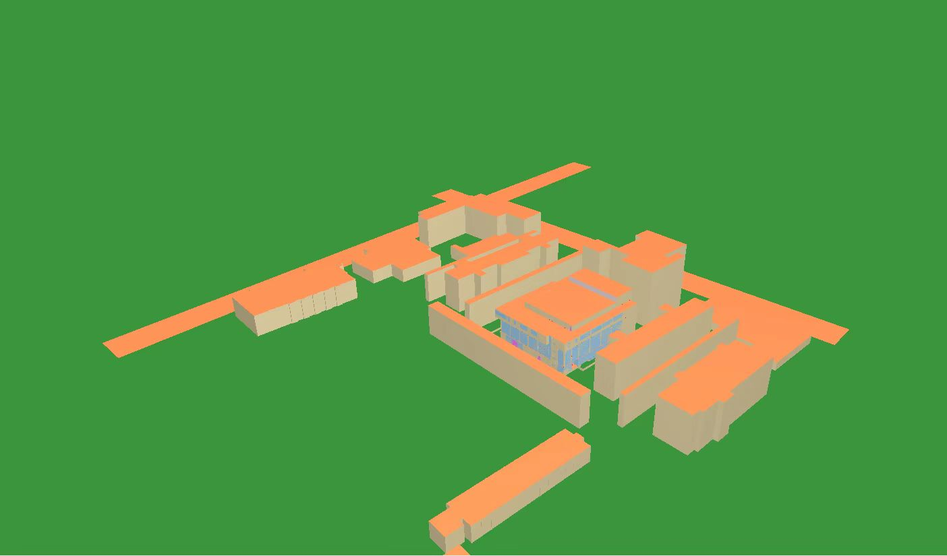

**2.分析依据**

**2.1评价依据**

1.《绿色建筑评价标准》GB/T50378-2019:

2.《绿色建筑评价技术细则》2019-

3.《民用建筑隔声设计规范》GB50118-2010

4.《建筑隔声评价标准》GB/T 50121-2005*

5.《建筑声学设计手册》

6.《建筑隔声设计.空气声隔声技术》

7.《民用建筑绿色性能计算标准》JGJT 449-2018

**2.2 标准要求**

《绿色建筑评价标准》GB/T 50378-2019 第 5.1.4条、第 5.2.6 条对主要功配房间提出了明确要求。

**控制项要求**: 5.1.4 主费功能房间的室内境声级和隔声性能应符合下列规定:

室内噪声级应满足现行国家标准《民用建筑隔声设计规》GB 50118 中的低限要求：

**评分项要求**:

5.26采取措施优化主要功能房间的空内声环境，评价总分值为8分。

噪声级达到现行国家标准《民用建筑隔声设计规范》GB 50118 中的低限标准限值和高要求标准限值的平均值，得 4分;达到高要求标准限值，得8分。

**3.结果分析**

**3.1室内噪声分析评价得分**

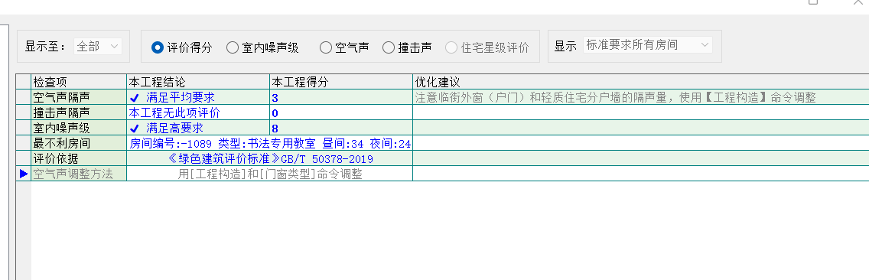

**3.2室内噪声级分析**

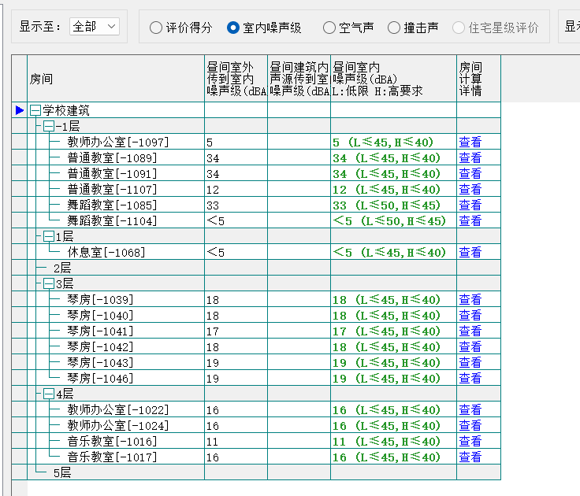

**4.结论**

根据《绿色建筑评价标准》GB/T50378-2019 和《民用建筑隔声没计规范》GB50118-2010评价要求，本项目满足空气声隔声基本要求，可得**3分**，满足室内噪声级高要求，得**8分**。